臺南市仁和國小105學年度第一學期原住民族語課程活動照片
活動照片1：族語老師上課情形 | 活動照片2：書寫練習單
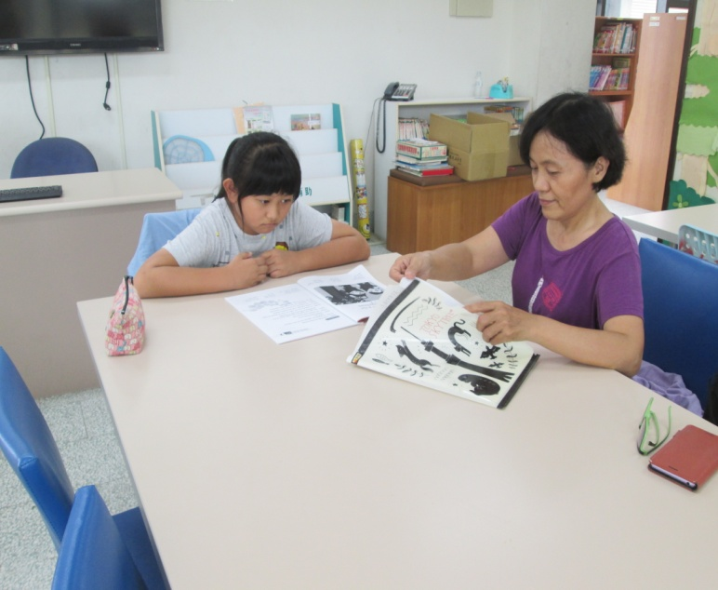 | 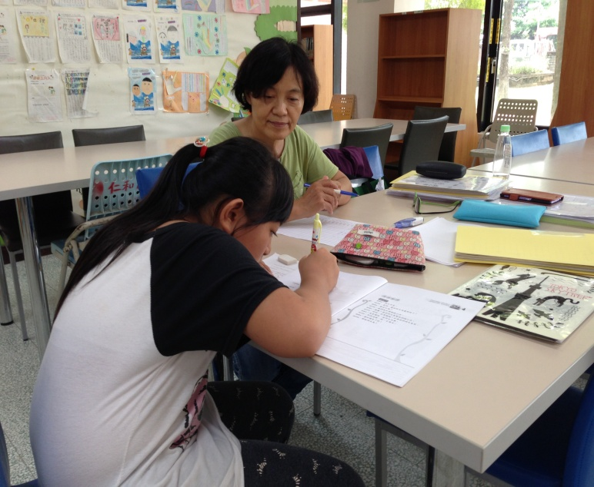
活動照片3：繪本教學 | 活動照片4：繪本教學
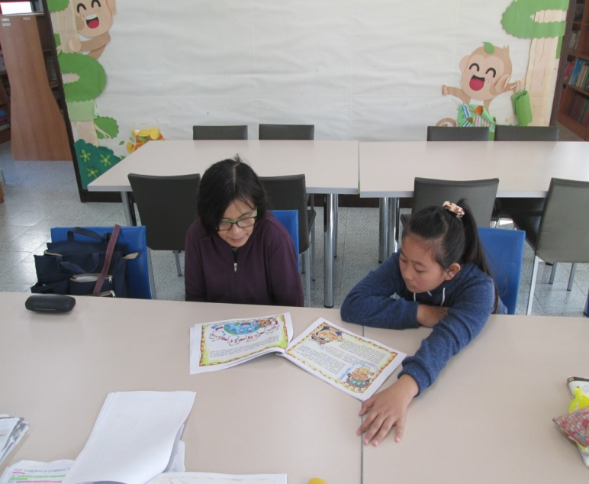 | 